

⊳迁移变通能力的培养

⊳严谨思维能力的培养

⊳实验数据处理能力的培养



类平抛运动的处理

1．受力特点

物体所受合力为恒力，且与初速度的方向垂直．

2．运动特点

在初速度*v*0方向做匀速直线运动，在合外力方向做初速度为零的匀加速直线运动，加速度*a*＝.

3．求解方法

(1)常规分解法：将类平抛运动分解为沿初速度方向的匀速直线运动和垂直于初速度方向(即沿合力的方向)的匀加速直线运动，两分运动彼此独立，互不影响，且与合运动具有等时性．

(2)特殊分解法：对于有些问题，可以过抛出点建立适当的直角坐标系，将加速度分解为*ax*、*ay*，初速度*v*0分解为*vx*、*vy*，然后分别在*x*、*y*方向列方程求解．

4．考查特点

(1)类平抛运动是对平抛运动研究方法的迁移，是高考命题的热点问题．

(2)高考考查该类问题常综合机械能守恒、动能定理等知识，以电场或复合场为背景考查学生运用所学知识处理综合问题的能力．

例1　如图1所示的光滑斜面长为*l*，宽为*b*，倾角为*θ*，一物块(可看成质点)沿斜面左上方顶点*P*水平射入，恰好从底端*Q*点离开斜面，试求：

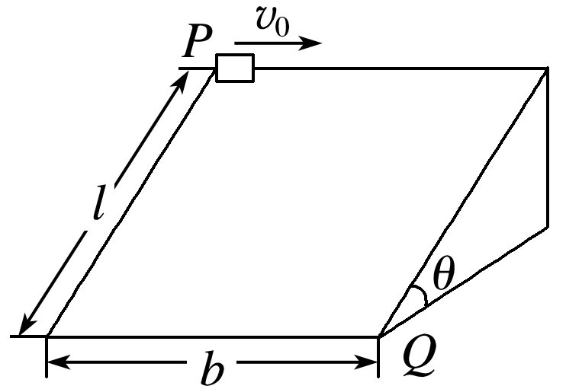

图1

(1)物块由*P*运动到*Q*所用的时间*t*；

(2)物块由*P*点水平射入时的初速度*v*0；

(3)物块离开*Q*点时速度的大小*v*.

答案　(1) 　(2)*b*

(3)

解析　(1)沿斜面向下有

*mg*sin *θ*＝*ma*，*l*＝*at*2

联立解得*t*＝ .

(2)沿水平方向有*b*＝*v*0*t*，*v*0＝＝*b*

(3)物块离开*Q*点时的速度大小

*v*＝＝ .



对于周期性运动的问题，注意要把问题考虑全面，思维要严谨．

例2　两颗卫星在同一轨道平面内绕地球做匀速圆周运动．地球半径为*R*，*a*卫星离地面的高度等于*R*，*b*卫星离地面的高度等于3*R*.则：



(1)*a*、*b*两卫星周期之比*Ta*∶*Tb*是多少？

(2)若某时刻两卫星正好同时通过地面同一点的正上方，且*a*卫星运行周期已知为*Ta*，则*a*经多长时间两卫星相距最远？

答案　(1)　(2)(2*n*－1)*Ta*，*n*＝1,2,3，…

解析　(1)由牛顿第二定律和万有引力定律，得*G*＝*m*()2*r*，则*T*＝，得*Ta*＝2π，*Tb*＝2π，所以＝.

(2)设经过时间*t*两卫星相距最远，则－＝(2*n*－1)，*n*＝1,2,3，…

所以*t*＝(2*n*－1)*Ta*，*n*＝1,2,3，….

易错诊断　本题的易错点在于找不准何时相距最远，以及相距最远时应满足什么条件．两卫星相距最近是指两

卫星位于地心的同侧，且与地心在同一直线上．当两卫星相距最远时，两卫星转过的弧度之差最小为π.若考虑周期性，两卫星转过的弧度之差最小为*k*π，*k*＝1,3,5，…

拓展延伸　若某时刻两卫星正好同时通过地面同一点的正上方，则经多长时间两卫星相距最近？



提示　两卫星相距最近是指两卫星位于地心的同侧，且与地心在同一直线上．当两卫星再次相距最近时，两卫星转过的弧度之差最小为2π.若考虑周期性，两卫星转过的弧度之差最小为2*n*π，*n*＝1,2,3，….

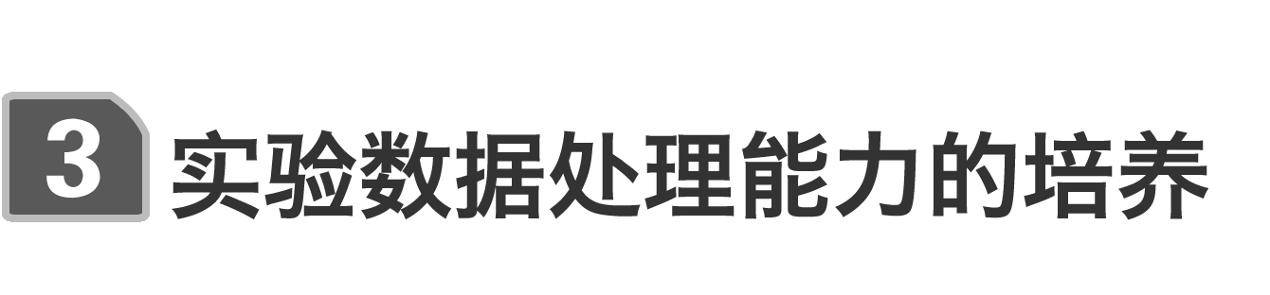

利用平抛运动的轨迹解题．

例3　如图2所示是某同学根据实验画出的平抛小球的运动轨迹，*O*为平抛的起点，在轨迹上任取三点*A*、*B*、*C*，测得*A*、*B*两点竖直坐标*y*1为5.0 cm、*y*2为45.0 cm，*A*、*B*两点水平间距Δ*x*为40.0 cm.则平抛小球的初速度*v*0为________m/s，若*C*点的竖直坐标*y*3为60.0 cm，则小球在*C*点的速度*vC*为________m/s.(结果保留两位有效数字，*g*取10 m/s2)

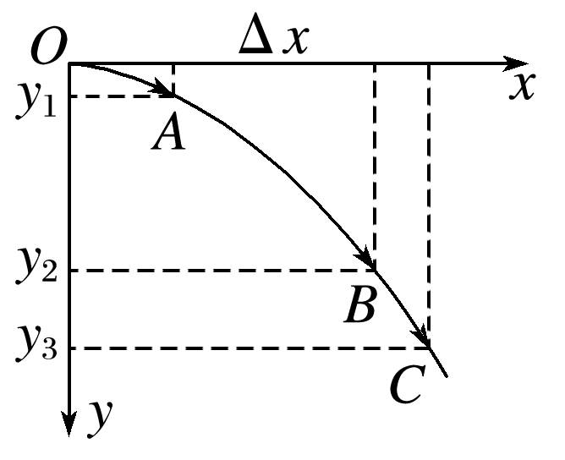

图2

答案　2.0　4.0

解析　由*y*＝*gt*2得，*t*1＝ ＝0.10 s，*t*2＝ ＝0.30 s，因此小球平抛运动的初速度为*v*0＝＝ m/s＝2.0 m/s.小球在*C*点时竖直方向的分速度*vy*3＝＝ m/s＝2 m/s，因此*C*点速度*vC*＝＝4.0 m/s.